桃園市桃園區建德國小 111 學年度第一學期三年級數學領域 期末定期評量試卷

年 班 座號： 姓名：

一、 選擇題：(每題2分，共10分)
1.（ ）下列哪一個圖形的面積和丁一樣大？
都沒有 甲 乙 丙
2.（ ）下面照片的面積大約是多少平方公分？
1平方公分 10平方公分
25平方公分 250平方公分
3.（ ）除法算式中，當除數是6時，餘數最大是多
少？0 4 5 6
4.（ ）下面哪一個選項最重？
6公斤 70 公克
5550 公克 4999 公克
5.（ ）一瓶礦泉水剛好可以平分倒滿3杯，爸爸
喝掉3杯，也可以說是喝了多少呢？
杯 杯 瓶 瓶
二、填填看：(每格2分，共40分)
1.
(1)上面圖形的面積各是多少平方公分？
A：( )平方公分
B：( )平方公分
C：( )平方公分
D：( )平方公分
(2) 哪兩個圖形的面積一樣大？( )和( )
(3) 哪個圖形的面積最大？( )

2. 1「平方公分」也可以用英文記成1( ) 。

3.有72顆草莓，平分給8個人，盡量分完。
(1)每人分到( )顆草莓。
4. 8公斤5公克 ＝( )公克
5. 剛出生的小嬰兒大約重 3260( )。
(填公斤或公克)
6. 讀作( )。
7. 是( )個合起來的。
8. 5個合起來是( )。
9.一盒戰鬥陀螺有9個，4個是( )盒戰鬥陀
螺。
10.一袋彈珠有6顆，平分給6個人，一個人分到
( )顆，是( )袋彈珠。ˉ
10. 38÷9＝4…2這個算式中，被除數是( ) ，
商是 ( ) 。

三、寫成直式算算看：(每題3分，共12分)
- 30÷6＝( )…( ) (2) 65÷9＝( )…( )

(3) 580 公克＋1 公斤 250公克
＝( )公斤( )公克

(4) 7公斤 680 公克－1220公克
＝( )公斤( )公克

四、在□裡填入＞、＜或＝：(每題2分，共8分)

- □ 1
- 9905 公克 □ 9 公斤 95 公克
- 2 公斤爆米花的重量 □ 2 公斤米的重量
- 1顆足球的重量 □ 1顆氣球的重量
(2)每個人分到的草莓數量是( )數。(填奇或偶)

【背面還有題目】

五、畫畫看和連連看：(每答2分，共14分) 1. 210 公克會指到哪裡？

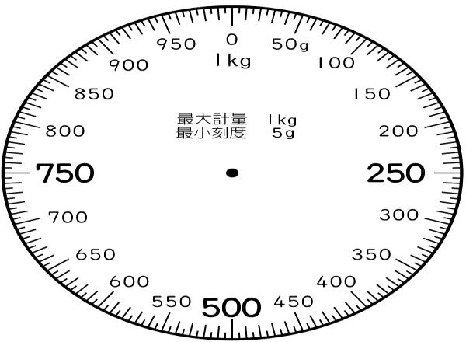
2. 2公斤500公克會指到哪裡？

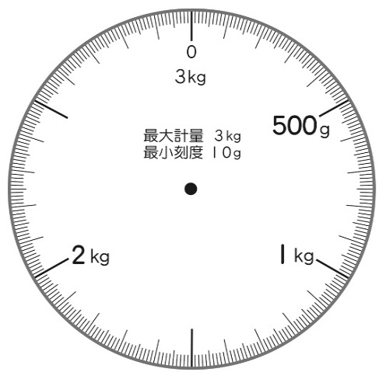

3.塗色部分是幾分之幾？(連一連)

4.畫出兩個面積都是8平方公分，但形狀
不同的圖形。(請用鉛筆將圖形塗色)
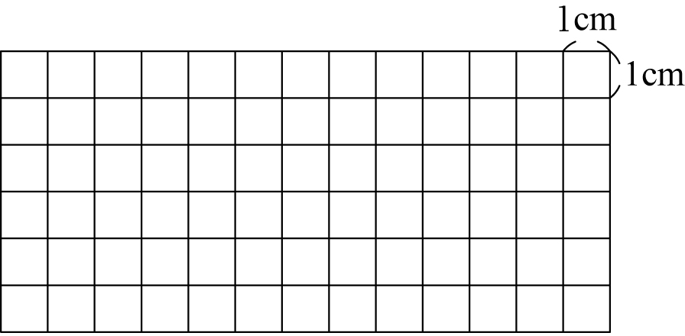
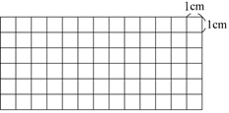 六、把做法和答案記下來：
(每題4分，共16分)
1.豆豆買了一包重350公克的巧克力糖，
君君買了一包重600公克的棉花糖，
誰買的糖果比較重？重多少公克？

2.遊樂園裡一臺小型遊園車可以坐 5 個人，三年十 三班 29 個人最少需要幾臺遊園車才夠？

3. 一枝鉛筆9元，平平有35元，安安有46元，兩人 合買可以買幾枝鉛筆？

4.一瓶紅茶剛好可以倒滿14杯，奇奇喝了瓶，妙
妙喝了5杯，兩個人一共喝了幾杯？

【恭喜你寫完了，請記得檢查。】

